学生成果填报-操作指引

1、已有参加学校大创项目的学生，直接到第3步。获得成果但暂未在学校大创项目成员内的学生，通过申请“学院自设项目”方式填报成果，具体如下。
学生点击“立项管理—申报项目”，点新增按钮，进行项目申报。选择所属批次“2024海洋科学学院-1”和“项目类型”后，基本情况页面会显示该类项目的必填内容，项目所属学院默认本院系。立项依据、经费预算、上传附件等其他部分，非必填。如下图：
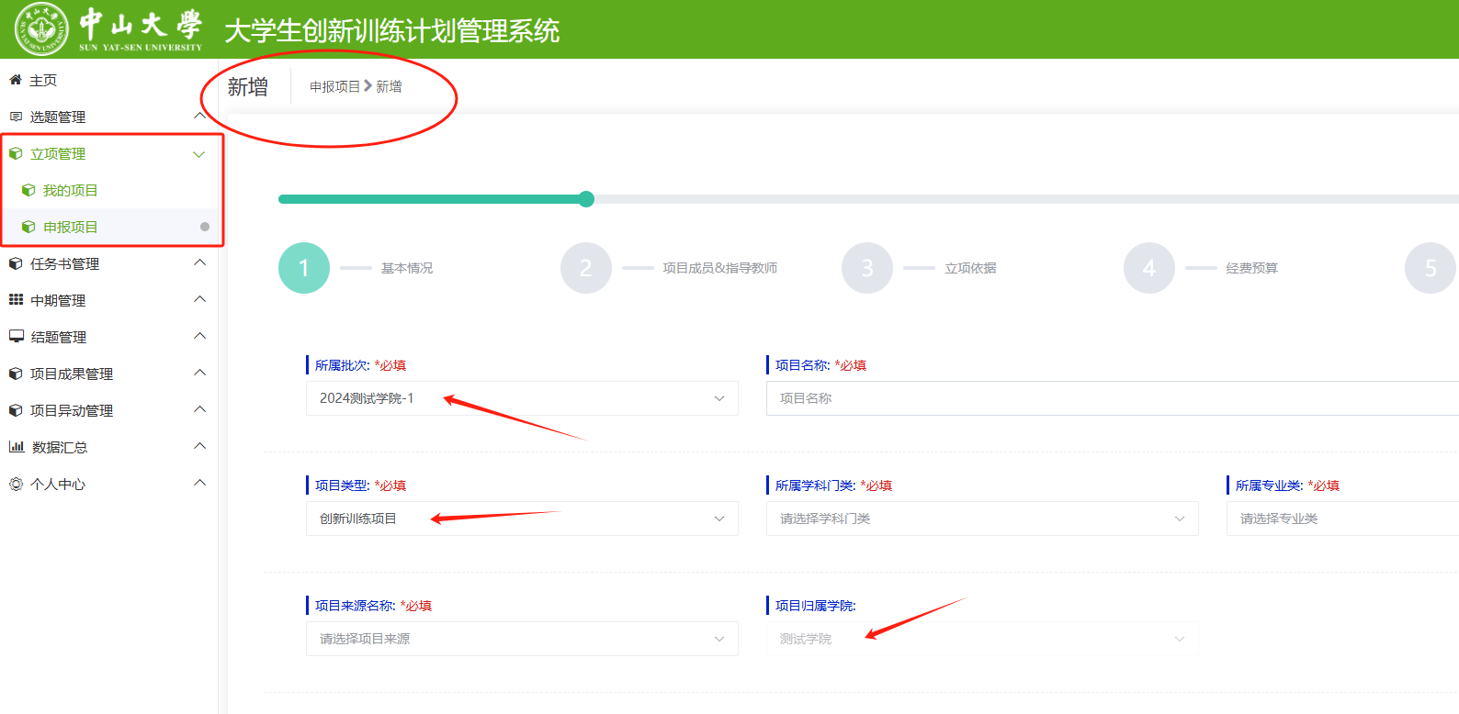

2、【学院自设项目-立项审核】学生提交立项申请后，请及时企微联系孟峥老师，经学院审核后，立项完成。
学生通过“我的项目-列表”点“详情”查看审核状态，如下图：
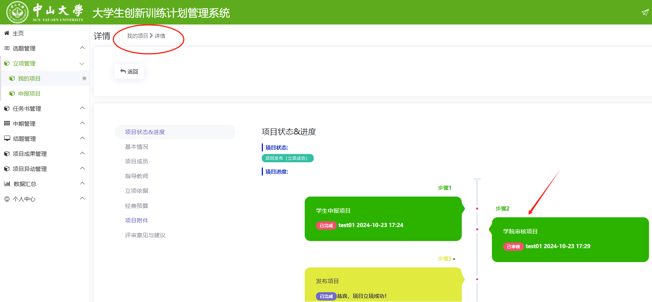

3、学生通过“项目成果管理—提交成果”菜单，在相应项目的右侧点“新增”按钮，可新增成果填报；点“管理”按钮，在成果列表中查看已提交的成果。填报成果前，请通过“成果汇总”或“管理”按钮，查看成果列表，避免在组内重复提交相同成果。如下图：
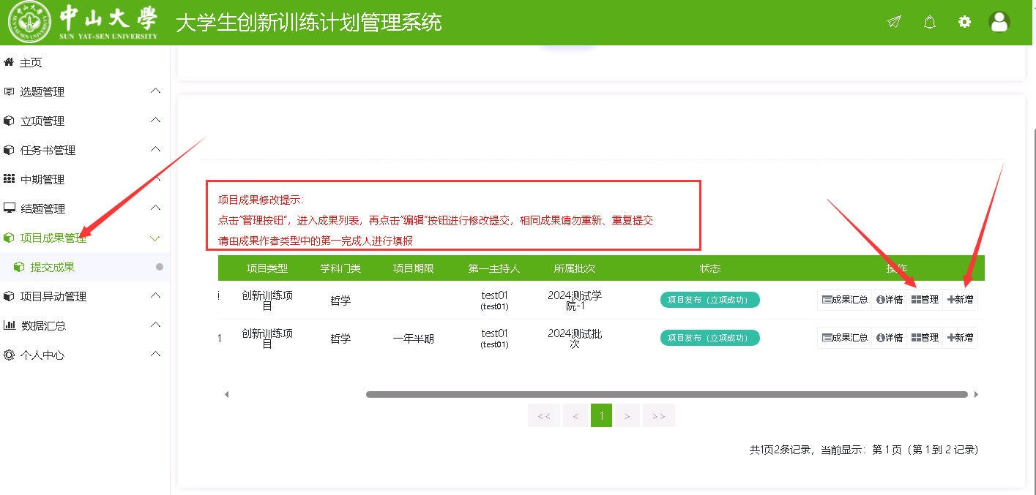

4、学生的成果填报页面，注意事项如下：
（1）填报各类成果的作者信息，当作者类型为本校本科生/本校教师时，“作者姓名（学号/工号）”需填系统内已有的账号信息，并用“/”将姓名与账号隔开。“单位”需填写本人所属学院的全称。否则系统会校验不通过。如图：
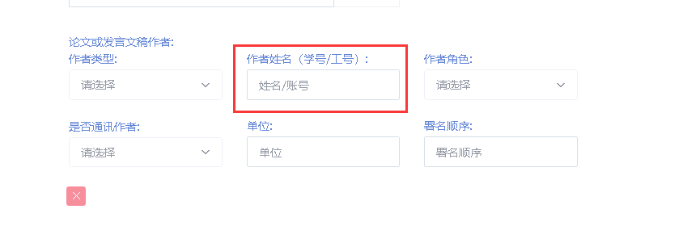
（2）同一成果内，各作者/完成人的署名顺序不得重复。
（3）系统支持项目主持人、成员均可填报成果。为确保成果信息准确唯一，各成果仅由成果第一位本科生完成人的账号进入系统，填报该成果的全部信息。若当前填报账号与完成人角色类型及署名排序第一的账号不符，系统会有相应报错提示，无法完成填报。如图：
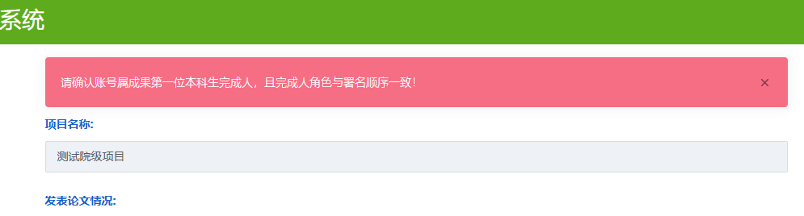
（4）标*号为必填项，据实填写方可提交。如实际并无相关内容，可填“无”。
（5）在成果列表中，点“详情”按钮，可看到成果具体信息和提交的账号。如图：
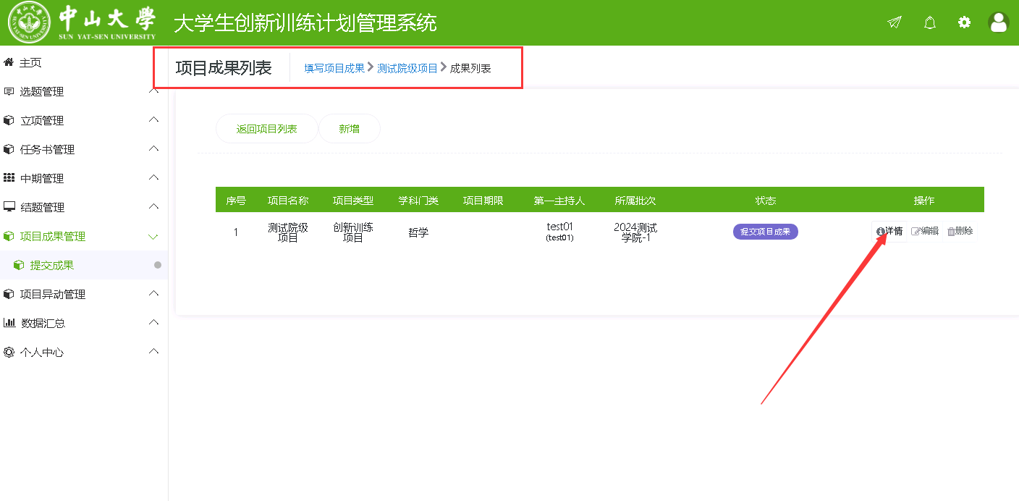

5、【成果审核】
（1）校级项目：学生提交成果信息，经指导老师及学院管理员审核后，成果入库完成。
（2）学院自设项目：学生提交成果信息，经学院管理员审核后，成果入库完成。
学生可查看成果审核状态，如下图：
